2014年兩岸外語教學研討會
5月29日(星期四) 地點：驚聲國際會議廳 第六場 14:10-15:10
發表人：闕百華・張瓊玲/淡江大學日文系副教授
初級・中級日語教材中「好像」的表現與教法
-分析「ようだ･らしい･そうだ」-
內容大綱
日語語法當中的助動詞「ようだ」、「らしい」、「そうだ」意思相近，都可以翻譯成中文的「好像……」。但事實上，三者的使用情況、表達意境有所差別。比況助動詞「ようだ」表示比喻以及憑主觀感覺做出判斷；推量助動詞「らしい」是以事實為根據做出判斷；樣態助動詞「そうだ」是說話者根據外部特徵做出判斷。所以，即便是日文系的學生，受到中文翻譯或中文思考模式的限制，也容易在使用過程中出現誤用的現象。
本發表主要採用文獻分析法，透過日文、中文相關研究的成果，考察「ようだ」、「らしい」、「そうだ」三者語氣表現(Modality)的特徵，明確指出三者各自最基本的用法。同時彙整先行研究當中提出的兩岸大學日文系學生在學習日語「好像」表現時所遇到的課題，以及在初・中級日語教材當中「好像」表現的編排課題。
為了驗證先行研究的觀點，本研究同時採用教科書內容分析法，對現階段本校於日文系一、二年級開設的「初級日語讀本與文法」、 「中級日語讀本」兩門課程中，分別使用的系定共同教科書《新文化日本語 初級》、《新文化日本語 中級》(文化外國語專門學校編著・大新書局印行)的課文句型當中出現的「ようだ」、「らしい」、「そうだ」三者的「好像」表現加以分析。最後，以自身的教學經驗說明初日、中日課程當中「好像」表現的授課重點，並且針對今後教學的改善方向，提出幾點建議。

一、「ようだ」、「らしい」、「そうだ」三者的語氣表現
1.「ようだ」:主觀的推測、婉轉表達
2.「らしい」:客觀的推測、迴避責任的表現、傳聞
3.「そうだ」:視覺印象的狀態把握、預想
三者用在推斷時，所依據情報的客觀性由強至弱 「らしい」＞「ようだ」＞「そうだ」
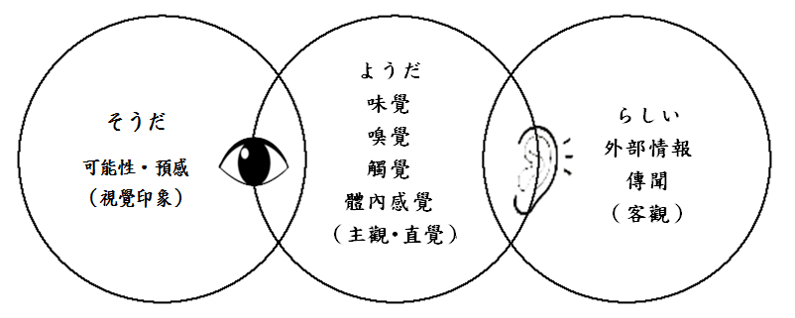
二、學習「好像」表現遇到的課題
1.母語的干擾:中文的副詞「好像、似乎」同樣可用於表達不確定的斷定、推測、感覺或委婉的語氣，造成學習者容易將中日文用法混同。即「母語の負の移転」 (尹永順 2007)。
中日語氣對應關係表(曹大峰 2000)
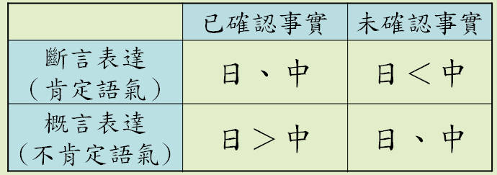
2.中國人的作文數據資料中很少出現語氣助動詞，而且出現過的例子都使用了「ようだ」（張興・徐一平 2000)。日翻中時常會使用｢我想｣、｢我覺得｣、｢我認為｣等主觀表現，省略概言表現(曹大峰 2000)。
3.大島（1993）、佐佐木・川口（1994）研究指出:相較於日本大學生，留學生文章中少有「語氣表現 」，推量表現經常用「と思う」。此外，該選擇使用「推量表現」的句子時，中國學生卻使用「斷言表達」。對於「ようだ/みたいだ」的委婉用法，中國學生的接受度低。

三、兩岸初・中級日語教材編排
1.黄鈺涵(2003)、余佳(2011)指出: 課文句型說明以詞形變化和意思說明為主，不同用法的例句混在一起，造成句子的脈絡、實際的使用場面 (文脈・場面)相關資訊提供不足。黄建議應依據用法、功能介紹，要有實際使用場景的設定。句型解釋和例句之間要有連貫性。初級的導入階段應該將「らしい」 與表示「推量」 的「ようだ」區隔，以「傳聞」教授「らしい」的使用方法。
2.淡江大學日文系教科書「好像」的句型表現分析:初級日語讀本與語法(1學年 12學分) 、中級日語讀本 (1學年 8學分)。共通教材《新文化日本語 初級》、《新文化日本語 中級》。
課文句型
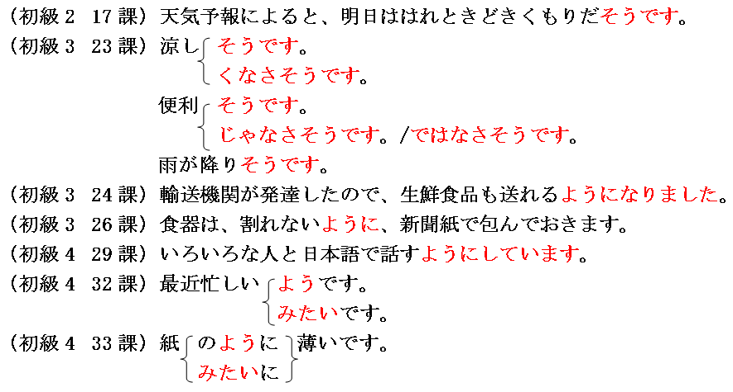
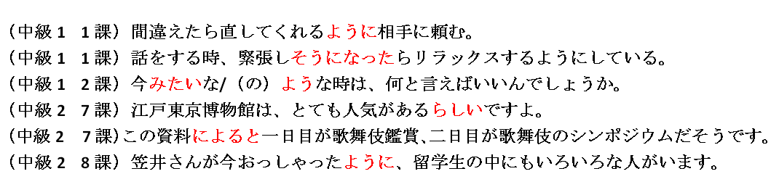
四、教學經驗分享與建議
1.初・中級日語教學共同注意事項:①加強說明三者的語意重點②採「結構式教學法」有系統說明文法加強基本文法練習，使學生熟悉使用方式③解釋例句時，增加場面設定、表達意境等說明。 ④ 「讀本」、「語法」之外，配合「會話」、 「語練」、 「習作」課程，做橫向的教學聯繫。
2.初級日語教學經驗:①初級首重句型指導，學習各品詞與三者接續的規則及基本用法②與之前的學習項目做銜接及複習。例如: 取れそうです→取れました→取れています
3.中級日語教學經驗:除了句型用法之外，將學習重點擴大到功能面，引導學生由會話的場面、文章的脈絡，掌握作為推測依據的情報來源以及說話者的心情態度。期許學習者能藉由理解句子背後隱藏的語意以及活用語法，進一步體會日本語的文化層面。
どっちが正しい？ 繪圖：淡江大學日文系2C 黃渝馨
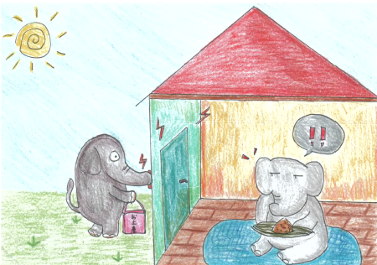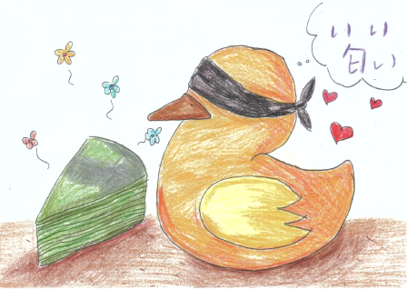
1. あ、誰か来た（a.ヨウダ b.ラシイ）。 2. このケーキ、（a.美味しいヨウダ b.美味しソウダ）。 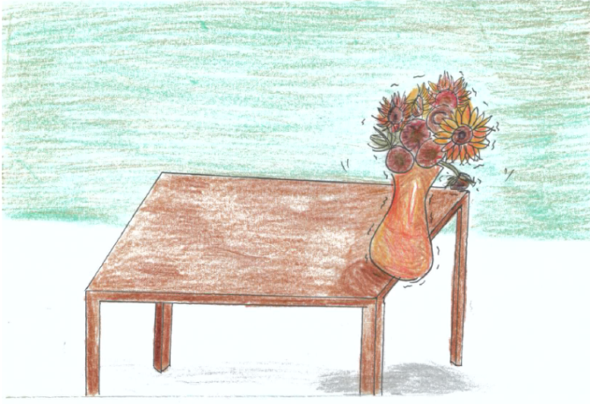 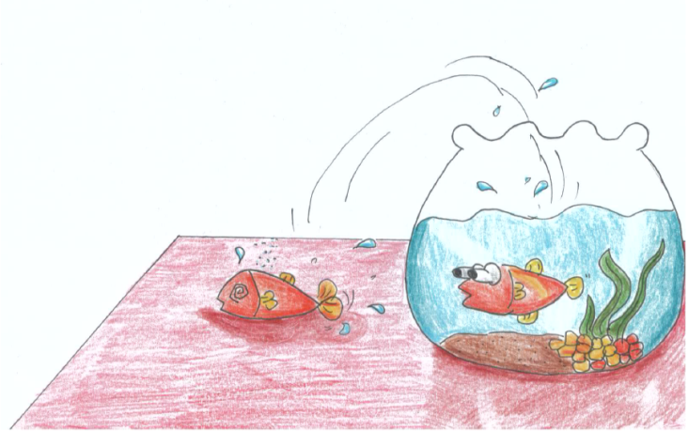
3.花瓶が落ちソウダ。 （a.状態把握 b.予想） 4.魚が死にソウダ。 （a.状態把握 b.予想）

